Activité : Expérience de raisonnement sur la respiration des êtres vivants.

Compétences :
- Je comprends l’intérêt de l’utilisation d’un témoin.
- J’interprète une expérience scientifique.
- Je sais identifier et nommer le matériel expérimental.

Problème à résoudre : Berlinda a lu dans le livre de SVT que tous les êtres vivants respirent. Elle sait que dans l’air atmosphérique la quantité de dioxygène est de 21% et qu’il y a une faible présence de dioxyde de carbone (<1%). Elle réalise une expérience afin de vérifier si cette affirmation est vraie.
Conception du protocole : Elle utilise une boîte hermétique*, une sonde à dioxygène (O₂) qui mesure la quantité de O₂* dans la boîte fermée ainsi que de l’eau de chaux (qui se colore en gris en forte présence de CO₂ et reste transparente en faible présence de CO₂. Elle place ensuite poisson dans la boîte et attends 20min avant de lire les résultats.
*On exprime la quantité de 0₂ (= dioxygène) en pourcents (%)
*ne laissant pas passer l’air
Exploitation des résultats :
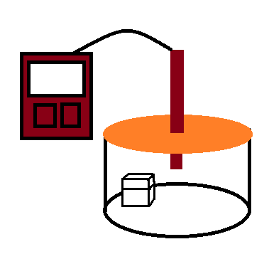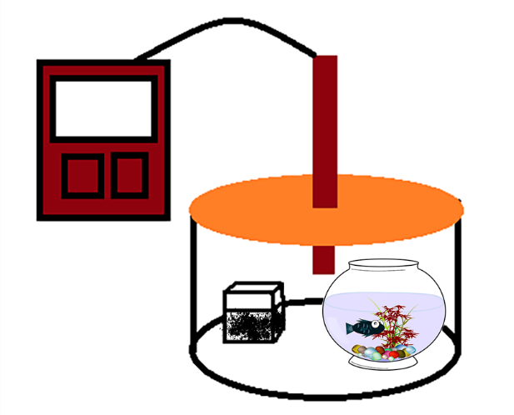
Eau de chaux
13%
21%
Temps écoulé = quelques heures
Schéma des résultats obtenus lors de l’expérience de respiration chez le poisson.
1) Replace les mots en italiques soulignés dans le texte sur le schéma à l’aide d’une flèche (comme pour la légende « eau de chaux »)
2) A l’aide du texte et de l’expérience, complète le tableau suivant afin de montrer que le poisson respire (qu’il échange du O2 et du CO2).

Etape du raisonnement scientifique : | Application à l’expérience :
Observation : | Je vois que…  -avec le poisson, le O2 est à une valeur de …………….. % au bout de ………….heures.  -avec le poisson, l’eau de chaux est colorée en …………………………………..  -sans le poisson, le O2 est à ………………. % et l’eau de chaux est ………………………………..
Connaissances : | De plus, je sais que…  -la quantité normale de dioxygène dans l’atmosphère est de ………..%. S’il y en a moins, cela signifie que le O2 a été ………………………………………………….  - dans l’atmosphère, la quantité de CO2 est …………………………. De plus, l’eau de chaux se colore en …………………………………. lorsqu’il y a une forte quantité de CO2.  -la respiration correspond au prélèvement de O2 et au rejet de CO2 dans l’atmosphère.
Interprétations : | Donc j’en déduis que…  -les êtres vivants (dans cette expérience le………………………………………..) ………………………………… : ils consomment du ………………… et rejettent du ………………… .

3) Indique l’importance de l’expérience témoin B pour comprendre l’expérience A avec le poisson.
……………………………………………………………………………………………………………………………………………………………………………………………………………………………………………………………………………………………………….

Coup de pouce :
Voici les mots à replacer dans le texte à trou, dans le désordre :

- Quelques
- respirent
- 0₂
- faible
- 21
- Gris
- 21
- Transparente
- Consommé / utilisé
- poisson
- 13
- CO₂
- gris

